VOLUMETRIA

Vengono definite analisi volumetriche quelle analisi in cui la quantità di analita viene determinata mediante una misura del volume di una soluzione a concentrazione esattamente nota (soluzione standard) necessario per reagire in maniera completa con l’analita.

La soluzione a concentrazione nota viene detta soluzione standard.

Attrezzatura per la volumetria:

buretta = è un tubo di vetro graduato munito di rubinetto con capacità compresa tra i 5 ed i 100 mL; la precisione della misura è circa dello 0,2%; serve a dispensare un qualsiasi volume di soluzione entro i limiti della sua capacità. Serve ad effettuare le titolazioni.

pipetta tarata = è un tubo di vetro con un’ampolla centrale ed una tacca di riferimento; serve a trasferire volumi esattamente noti corrispondenti alla sua capacità; da 0,5 a 100 mL. Precisione dello 0,2%.

matraccio tarato = serve a contenere uno specifico volume se riempiti fino alla tacca di riferimento. Capacità da 5mL a 5 L. Precisione dell’ordine dello 0,2%.

Definizioni

- Soluzione standard: è un reagente a concentrazione esattamente nota; serve per eseguire un’analisi volumetrica mediante la titolazione.

- Titolazione: è una lenta aggiunta di una soluzione standard da una buretta, o da altro dispositivo in grado di dispensare liquidi, ad una soluzione dell’analita fino a che la reazione tra i due viene giudicata completa.

- Punto equivalente è raggiunto in una titolazione quando la quantità di titolante aggiunto è chimicamente equivalente alla quantità di analita nel campione.

Si può affermare che al termine della titolazione, il neq di reattivo (soluzione standard) è = al neq di analita
neq_{R} = neq_{A}

il punto d’eqivalenza è teorico e non può essere determinato sperimentalmente; ciò che può essere determinato è il

- Punto finale che sfrutta la variazione di una proprietà della soluzione in corrispondenza del punto equivalente (ad esempio un cambiamento di colore).
La differenza tra il volume impiegato (e quindi gli equivalenti impiegati) per la determinazione del punto finale ed il punto d’equivalenza determina l’errore di titolazione

- Errore di titolazione

Errore di titolazione = V_{pf} - V_{pe}

Classificazione dei metodi di analisi

- Reazioni basate su combinazione di ioni
- acido-base

- precipitazione

- formazione di complessi

- Reazioni redox

La reazione chimica tra reagente ed analita deve essere:

- Rapida (deve completarsi nel tempo in cui il reattivo raggiunge la soluzione contenente l’analita; in genere le reazioni ioniche sono rapide)
- Selettiva (nei confronti dell’analita)
- esprimibile con una precisa equazione chimica (indispensabile per poter attribuire i relativi coefficienti stechiometrici e quindi per determinare il peso equivalente)
- quantitativa (poiché si tratta di equilibri, questi devono essere ragionevolmente spostati verso destra)
- rivelabile al punto equivalente (determinazione del punto finale)

Soluzioni standard
possono essere preparate:
- a concentrazione esattamente nota

- a concentrazione approssimata e poi standardizzate:
- Con sostanza madre

- Con soluzione standard

Standard primari o sostanze madri: composto altamente purificato che serve come materiale di riferimento in tutti i metodi basati sulle titolazioni volumetriche

caratteristiche:
- Purezza (unica impurezza ammessa è l’acqua, che deve poter essere eliminata per riscaldamento a 105 o 130 °C. Le altre impurezze non devono eccedere lo 0,01%;.)
- Stabilità (non deve reagire con il solvente e deve essere stabile alla temperatura di essiccamento; inoltre no deve essere né igroscopica né efflorescente)
- Solubilità (in acqua o negli altri solventi utilizzati)
- Peso equivalente possibilmente elevato (in modo da minimizzare l’errore relativo commesso al momento della pesata).
Titolazione di 100 mL di HCl 1N con NaOH 1N.

Fase di pre-equivalenza: [H⁺] = [HCl]

mL di NaOH  aggiunti | meq di NaOH  aggiunti | meq di HCl  rimasti | Volume totale  (mL) | [HCl]=[H⁺]  meq/mL | pH
0 | 0 | 100x1=100 | 100 | 1 | 0
50 | 50 | 50 | 150 | 3,33x10⁻¹ | 0,48
75 | 75 | 25 | 175 | 1,43x10⁻¹ | 0,83
99 | 99 | 1 | 199 | 5,02x10⁻³ | 2,3
99,9 | 99,9 | 0,1 | 199,9 | 5,01x10⁻⁴ | 3,3
99,95 | 99,95 | 0,05 | 199,95 | 2,5x10⁻⁴ | 3,6

Con 100 mL di NaOH si ha l’equivalenza (pH = 7)

Fase di post-equivalenza: il pH dipende dall’eccesso di NaOH

mL di NaOH  aggiunti | meq di NaOH  aggiunti | meq di NaOH  rimasti | Volume totale  (mL) | [NaOH]=[OH⁻]  meq/mL | pOH | pH
100,05 | 100,05 | 0,05 | 200,05 | 2,498x10⁻⁴ | 3,6 | 10,4
100,1 | 100,1 | 0,1 | 200,1 | 5x10⁻⁴ | 3,3 | 10,7
101 | 101 | 1 | 201 | 4,9x10⁻³ | 2,3 | 11,7
110 | 110 | 10 | 210 | 4,76x10⁻² | 1,3 | 12,7

Operando in modo analogo si possono ricavare i valori di pH per soluzioni di HCl più diluite (0,1 e 0,01N) titolate con NaOH di eguale concentrazione

mL di NaOH aggiunti | pH
mL di NaOH aggiunti | HCl 1N | HCl 0,1N | HCl 0,01N
0  50  75  90  99  99,9  100 (equiv.)  100,1  101  110  200 | 0  0,5  0,8  1,3  2,3  3,3  7  10,7  11,7  12,7  13,5 | 1  1,5  1,8  2,3  3,3  4,3  7  9,7  10,7  11,7  12,5 | 2  2,5  2,8  3,3  4,3  5,3  7  8,7  9,7  10,7  11,5

Curve di titolazione relative alle determinazioni succitate e scelta dell’indicatore

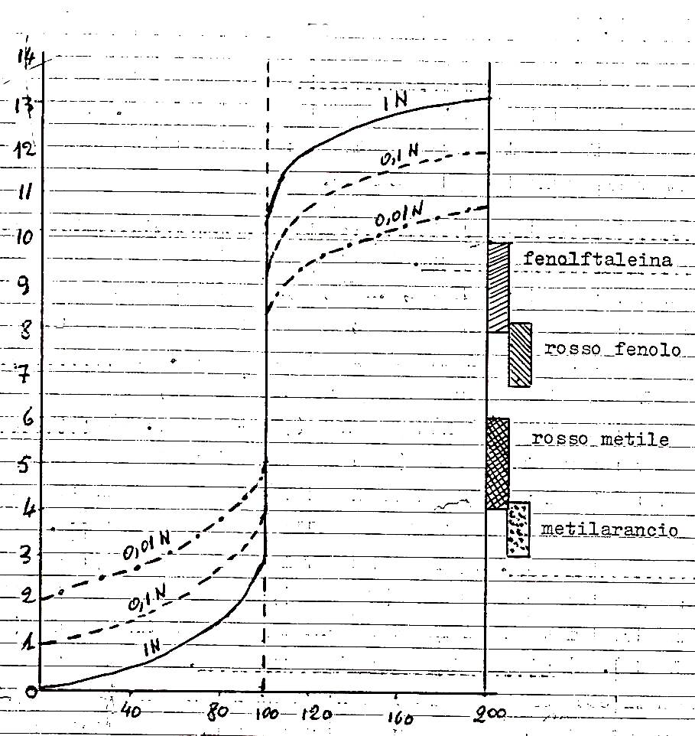

Titolazione di un acido debole HA con una base forte MOH

HA + MOH → M⁺ + A⁻ + H₂O

Fase della titolazione | Specie presenti in soluzione | Calcolo pH
inizio | AH | acido debole
fase di pre-equivalenza | AH + A⁻ | soluzione tampone
equivalenza | A⁻ | idrolisi del sale
fase di post-equivalenza | A⁻ + OH⁻ | eccesso di base forte

Variazioni di pH durante la titolazione di un acido debole con una base forte

Titolazione di 50.00 mL di acido acetico 0,100 e 0,001 N
con NaOH di pari Normalità

Volume di NaOH | pH
Volume di NaOH | CH₃COOH 0,100 N | CH₃COOH 0,001 N
0,00  10,00  25,00  40,00  49,00  49,90  50,00  50,10  51,00  60,00  75,00 | 2,88  4,16  4,76  5,36  6,45  7,46  8,73  10,00  11,00  11,96  12,30 | 3,91  4,30  4,80  5,38  6,46  7,47  7,73  8,09  9,00  9,96  10,30

Titolazione di un acido diprotico H₂A con una base forte MOH

Fase della titolazione | Specie presenti in soluzione | Calcolo del pH | Formula
inizio | H₂A | acido debole
prima pre-equivalenza | H₂A e HA⁻ | prima zona tampone
prima equivalenza | HA⁻ | sale acido
seconda pre-equivalenza | HA⁻ e A²⁻ | seconda zona tampone
seconda equivalenza | A²⁻ | idrolisi
post-equivalenza | A²⁻ e OH⁻ | base forte in eccesso | [OH⁻]

APPLICAZIONI DELLE TITOLAZIONI DI NEUTRALIZZAZIONE

Le titolazioni di neutrlizzazione trovano applicazione principalmente nella determinazione di analiti di natura acida o basica. Esse potranno anche essere utilizzate per quegli analiti che, pur non essendo essi stessi acidi o basi, possono essere convertiti mediante appropriati trattamenti, in acidi e basi.
Il solvente utilizzato comunemente è l’acqua distillata; essa presenta notevoli vantaggi:
- è economica e facilmente disponibile
- solubilizza un gran numero di sostanze, principalmente di natura inorganica;
- non è tossica;
- ha un basso coefficiente d’espansione termica (0.025%/°C): cioè il suo volume non varia di molto con la temperatura e quindi non è necessari apportare correzioni qualora la temperatura alla quale si effettua la standardizzazione è diversa da quella alla quale si effettua la determinazione
V_{stand} = V_{determ}[1+cet(T_{stand}-T_{determ})]
Tra gli inconvenienti:
- incapacità di solubilizzare molte sostanze organiche (farmaci)
- non utilizzabile per la titolazione di acidi o basi troppo deboli
(lim. titol. K_{a} x C_{a} > 10⁻⁸; → solventi non-acquosi)

Acidimetria

Con il termine acidimetria s’intende la determinazione in alcali di un campione utilizzando una soluzione standard di acido.

HCl, H₂SO₄, HClO₄
Sono tutti acidi forti; anche la seconda dissociazione dell’acido solforico viene considerata forte (1,02 x 10⁻²).
Le soluzioni sono stabili indefinitamente, quindi non richiedono una ristandardizzazione periodica.
Nessuna di queste sostanze ha le caratteristiche di sostanza madre; soluzioni standard vengono preparate a partire da soluzioni concentrate e successivamente standardizzate con un opportuno standard primario.
Ad esempio:
preparazione di 250 mL di una soluzione di HCl circa 0,1 N a partire da una soluzione di HCl concentrato (titolo 37% m/m; d = 1,186 g/mL)
? volume di soluzione conc. dovrà essere prelevato per essere quindi diluito a 250 mL al fine di ottenere 250 mL di HCl circa 0.1N ?
Calcolo dei meq necessari = N₁ × V₁ = 250 × 0.1 = 25;
25 = N_{conc} × V_{conc}; N_{conc} = % m/m × d × 10 /PE

Standard primari
Na₂CO₃ anidro (pKa₁ = 6,35; pKa₂ = 10,32; pKb₁ = 3, 68; pKb₂ = 7,65)
eventuali tracce di umidità possono essere eliminate per riscaldamento a 110 °C;
può essere contaminato da tracce di NaHCO₃ (per assorbimento della CO₂ dalla atmosfera in presenza di umidità) che possono essere eliminate per riscaldamento a 270 °C:
Na₂CO₃ + H₂O + CO₂ ⇄ 2 NaHCO₃
un riscaldamento a temperature maggiori (700 °C) potrebbe portare alla decomposizione del carbonato a CaO.
Normalmente la reazione è condotta in modo da neutralizzare completamente il carbonato ad acido carbonico (pH = 3,8; indicatore metilarancio 3,1-4,4 R-GA); quindi il PE è PM/2 (105,99/2 = 52,995 ⇒ 53,00). Altro p.e. pH =8,3.
Poiché prima del punto equivalente è presente il tampone HCO₃⁻/H₂CO₃, il cui pH dipende dalla concentrazione dell’acido e della base (pH = pKa + log c_{s}/c_{a}), allo scopo di migliorare il salto di pH al punto di equivalenza, è opportuno bollire brevemente la soluzione alla comparsa del primo colore (metilarancio o verde bromocresolo –pH= 3,8-5,4 G-B) e completare la titolazione dopo raffreddamento.

Fig. 12-1

Borace Na₂B₄O₇·10H₂O
Non è igroscopico; il suo peso equivalente è pari alla metà del peso molecolare (381,372/2 = 190,686)
Na₂B₄O₇·10H₂O → 2 Na⁺ + 2H₃BO₃ + 2 H₂BO₃⁻
2 H₂BO₃⁻ + 2 H⁺ ⇄ 2H₃BO₃
pK_{a} = 9,24 (= pH soluzione tampone); pK_{b} = 4,76
Poiché al punto di equivalenza è presente acido borico, è necessario utilizzare un indicatore che viri in ambiente acido (rosso metile 4,2 -6,3 R-G).

Ossido di mercurio
HgO; è un’ottima sostanza madre che si ottiene pura e secca; in presenza di bromuri o ioduri libera ioni ossidrilici:
HgO + 4 I⁻ → HgI₄⁻ + 2 OH⁻
La base forte che si libera viene quindi titolata con l’acido, utilizzando un qualsiasi indicatore acido-base.
Il peso equivalente è la metà del PM (216,59/2 = 108,30)

TRIS
Tris-(idrossimetil)-aminometano, (HOCH₃)₃CNH₂ è disponibile in commercio in purezza da standard primario. Ha PE 0 PM = 121,1; come indicatore si usa un indicatore che viri in ambiente acido (rosso metile o metilarancio)

Alcalimetria

Nell’alcalimetria si determina mediante una soluzione a titolo noto di base l’acidità contenuta in una soluzione del campione in esame.

Le basi utilizzate sono: NaOH (principalmente), KOH, Ba(OH)₂. Nessuna di esse è sostanza madre; devono quindi essere preparate soluzioni a titolo approssimate che verranno successivamente standardizzate.

Preparazione di una soluzione di NaOH a titolo approssimato:
il principale contaminante è costituto dal Na₂CO₃ che deriva dall’assorbimento della CO₂ sia dall’atmosfera che dalla CO₂ disciolta nell’acqua distillata, che talvolta è sovrassatura di CO₂ (all’equilibrio la [CO₂] ≈ 1,5 x 10⁻⁵ M, concentrazione trascurabile); allo scopo di eliminare la CO₂ in eccesso, è opportuno, prima di un suo impiego in alcalimetria, bollire l’acqua per qualche minuto e farla successivamente raffreddare a temperatura ambiente.
Non si commette errore se la titolazione avrà il punto equivalente in ambiente acido, mentre, se si usa un indicatore che viri in ambiente basico, verrà commesso un errore sistematico negativo (per eccesso!), detto errore da carbonato. Se tuttavia si usa lo stesso indicatore sia per la standardizzazione che per l’analisi, la presenza di questo contaminante non provoca errore.

Esistono essenzialmente tre metodi di preparazione (usare occhiali protettivi):
- I reagenti solidi usati per preparare soluzioni standard di una base sono sempre contaminati da una quantità significativa di ione carbonato. Quindi, pesare in bilancia tecnica una quantità di soda leggermente superiore al teorico, lavarla con un getto di acqua distillata bollita di recente e quindi discioglierla nel volume previsto.
- (Metodo di Sorensen) preparare una soluzione di NaOH molto concentrata (≈ 14 N) dove il carbonato di sodio non è solubile, lasciare decantare il carbonato e prelevare quindi il volume di soluzione concentrata (limpida) necessaria per preparare la nostra soluzione.
- Si prepara la soluzione di soda, quindi si aggiunge BaCl₂ al 2%, si decanta la soluzione limpida e si porta a volume. (questo metodo viene anche utilizzato per la preparazione di soluzioni di KOH).

Le soluzioni di basi sono ragionevolmente stabili finchè vengono protette dal contatto con l’atmosfera. Fig 12-2. La contaminazione che avviene durante le fasi di trasferimento dal recipiente di conservazione alla buretta è generalmente trascurabile. Oltre alla anidride carbonica, le soluzioni di idrossido di sodio reagiscono lentamente con la silice che costituisce il vetro per formare i silicati di sodio, ciò che determina la diminuzione della concentrazione della soluzione di uno 0,1-0,3% alla settimana (saldatura dei tappi a smeriglio)
⇒ bottiglie in politene

Sostanze madri in alcalimetria

- ftalato acido di potassio: (PE 204,2) va bene così. (eventualmente seccare in stufa a 120 °C); fenolftaleina
- acido solfammico: rosso metile
- iodato acido di potassio: PE = 389,912; qualsiasi indicatore con intervallo di viraggio compreso tra pH 4-10 (Ka = 1,7 x 10⁻¹).

Applicazioni di acidimetria/alcalimetria

Determinazione di Na₂CO₃:
primo punto d’equivalenza: pH = (pKa₁ + Ka₂)/2 = 8,34 (indicatore Fenolftaleina 8,3-10,0 incol-V)
secondo punto d’equivalenza (pH = 3,8; indicatore metilarancio 3,1-4,4 R-GA)

Determinazione di miscele di carbonati e idrati
Metodo di Warder: una porzione - due indicatori (fenolftaleina e metilarancio)
Metodo di Winkler: due porzioni:
- si scalda la soluzione a 70 °C si aggiunge soluzione di BaCl₂ al 10%, si raffredda e si titola con indicatore fenolftaleina (V₁)
- basicità totale con indicatore metilarancio (V₂)
Questo metodo è accurato solo se la quantità di carbonato è piccola (ad esempio può essere utilizzato per controllare il grado di carbonatazione di una soluzione di soda).

Determinazioni di miscele di carbonati e bicarbonato
Si impiega il metodo di Warder.

Determinazione dell’azoto secondo Kjeldahl (Fig 8.1)
Per la determinazione dell’azoto presente in substrati organici; è il metodo standard per la determinazione del contenuto proteico in alimenti (cereali, carni, latte etc.) ed altri materiali biologici; si basa sull’assunzione che la maggior parte delle proteine contiene circa la stessa percentuale di azoto, moltiplicando questa percentuale per un opportuno fattore (6,25 per le carni; 6,38 per i prodotti caseari; 5,70 per i cereali) si ottiene la percentuale di proteine in un campione.
La fase critica è la decomposizione del campione in acido solforico concentrato a caldo (p.e. H₂SO₄ ), in presenza di additivi quali CuSO₄, K₂SO₄, Se, palline di vetro.
Il metodo funziona bene con azoto di tipo amminico e ammidico, mentre invece gruppi nitro (-NO₂), azo (-N=N-), azossi (-N=N-(O)-) non vengono trasformati quantitativamente in ione NH₄⁺, ma danno azoto elementare e vari ossidi d’azoto che vengono persi; in questi casi è necessario utilizzare agenti riducenti (come il tiosolfato) per formare prodotti che si comportano come i gruppi ammidici ed amminici. Anche la piridina ed altri composti aromatici eterociclici sono particolarmente resistenti alla decomposizione completa con acido solforico, dando risultati bassi a meno di adottare speciali precauzioni.

Sali d’ammonio

Determinazione dell’acido borico

Determinazione dell’acido acetilsalicilico

Determinazione del sodio benzoato

